Datum | Menü I | Menü II | Abendbeilage
Montag  19.06.2017 | Kaltschale  Paniertes Kotelett mit Spargel und Petersilienkartoffeln  Feine Vanillecreme mit Beeren | Kaltschale  Frischer Salatteller *  Feine Vanillecreme mit Beeren | Panierter Gouda
Dienstag  20.06.2017 | Tomatensuppe mit Reis  Leber auf Gemüsebett mit Kartoffelpüree und Eisbergsalat  Smoothie mit Holunderblüte | Tomatensuppe mit Reis  Kohlrabi-Lauch-Auflauf*  Smoothie mit Holunderblüte | Kleine Brot-Hörnchen
Mittwoch  21.06.2017 | Gemüsesuppe  Italienische Pasta-Penne mit Tomatensalat  Frische Erdbeeren | Gemüsesuppe  Spätzle-Spargel-Pfanne mit Champignons*  Frische Erdbeeren | Obstsalat
Donnerstag  22.06.2017 | Lauchcremesuppe  Kartoffelpüree mit Bratwurst und Schwarzwurzeln  Melone | Lauchcremesuppe  Süßkartoffel-Gemüse-Eintopf*  Melone | Grießbrei
Freitag  23.06.2017 | Hochzeitssuppe  Brathering mit Bratkartoffeln und buntem Salat  Schichtdessert | Hochzeitssuppe  Spinat mit Rührei und Kartoffelpüree*  Schichtdessert | Nudelsalat mit Thunfisch
Samstag  24.06.2017 | Linsensuppe mit Bockwürstchen  Eis | Buchstabensuppe  Gratinierter Fenchel mit Parmesansauce und Reis*  Eis | Mini-Frikadellen
Sonntag  25.06.2017 | Frische Spargelcremesuppe  Hackbraten mit Salzkartoffeln und Kaisergemüse  Schwarzwälder im Glas | Frische Spargelcremesuppe  Tiroler Spinatknödel mit Champignon-Sauce*  Schwarzwälder im Glas | Erdbeer-Joghurt-Quark
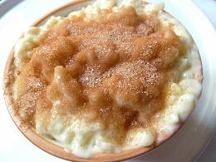
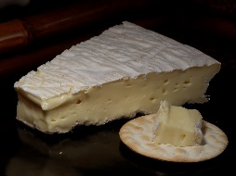
Speiseplan

Das Küchenteam wünscht Ihnen einen guten Appetit Ihre Ansprechpartnerin: Frau Zilic Pavlovic - 633 *Vegetarische Schonkost

Mit Grünkohl, Spinat, Parmesan, Ei und Joghurt-Zitronen-Dressing

